3.03 Masken und Maskenelemente (Fortsetzung1)
Masken bestehen aus einzelnen Feldern, welche die Datentypen Text, Zahlen, Wahrheitswerte, Datum/Zeit, Liste von Werten und Verweise auf andere Masken enthalten können. Derzeit sind folgende Felder bzw. Elementtypen verfügbar:

Schreibgeschützte Felder
Schreibgeschützte Felder gibt es beispielsweise bei Schlüsselfeldern (Ordnungsbegriff des Datensatzes), ...
... Verlinkungen (Verweise auf andere Dokumente, hier auf ein Projekt) ...
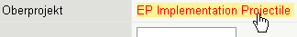
... und bei Eingabedaten, die nicht verändert werden sollen (beispielsweise Statusinformationen).

Editierbare Felder (ein- oder mehrzeilig):

Auswahlboxen mit Inhalten aus Dokumenten oder Collections:
Auswahlboxen (Comboboxen) werden entweder durch die Projectile-Daten gefüllt (wie hier beim Mitarbeiter) oder aus Collections herangezogen (siehe Administrationsleitfaden).
Diese Auswahlbox enthält alle Mitarbeiter (oder alle aktiven Mitarbeiter, je nach Konfiguration) und listet diese alphabetisch auf.
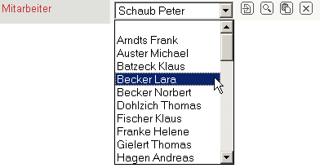
Mit Hilfe der Link-Funktionalität kann direkt auf das ausgewählte Dokument verlinkt werden. Mit werden alle Datensätze des Typs angezeigt und können als Einfach- und Mehrfachauswahl übernommen werden. Mit können kopierte Datensätze des selben Typs eingefügt werden und mit kann der zugeordnete Datensatz (Eintrag in der Auswahlbox) entfernt werden.

Checkboxen zur Darstellung von Wahrheitswerten:
Die Checkboxen haben zwei Zustände: Wahr (Haken) oder Falsch (leer). Im Beispiel ist die Eigenschaft Externer Auftrag gegeben.

Datumselemente
Die Datumselemente beinhalten (außer der Möglichkeit das Datum von Hand einzutragen) vier zusätzliche Funktionalitäten.
Anzeige des vorherigen Tages ...
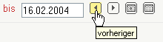
... und Anzeige des nächsten Tages.
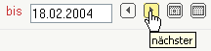
Das aktuelle Datum kann als Feldinhalt gesetzt werden ...
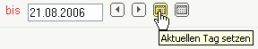
... und das Kalenderelement wird aktiviert.
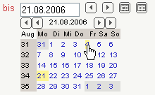
Im Kalenderelement kann ein Monat vor oder zurückgeblättert werden (innere Pfeile) oder ein Jahr vor oder zurückgeblättert (äußere Pfeile) werden.
Durch erneutes Klicken auf das Kalenderelement wird dieses wieder geschlossen.

Zeitfelder mit Angaben über Stunden und Personentage:
Bei dieser Art von Feldern kann die Eingabe entweder in Stunden (h) oder in Personentagen (Pt) erfolgen. Nach dem Abspeichern des Dokumentes wird der fehlende Wert ergänzt.
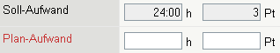
Hier wird der Plan-Aufwand in Personentagen eingetragen (2 Pt) und ...
... nach dem Speichern ergänzt das System in Stunden (hier 16:00).
Wenn der Aufwand in Stunden eingegeben wird, ergänzt das System nach dem Speichern die Anzahl der Personentage.

Währungsfelder (ggf. mit Angaben in der Hauswährung und der Zweitwährung):
Bei dieser Art von Feldern kann die Eingabe entweder nur in Hauswährung (hier EURO) ...
oder in der Haus- und Zweitwährung (hier EUR und US Dollar) erfolgen.
Im Beispiel wird die Zweitwährung auf US Dollar (USD) geändert, der Betrag von 100 USD eingeben und nach dem Abspeichern des Dokumentes wird der fehlende Wert ...
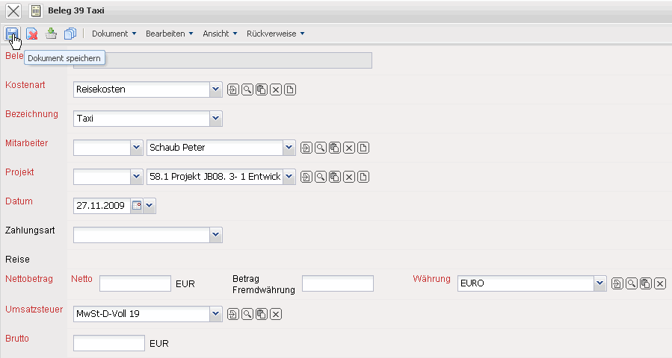
... ergänzt (die Hauswährung EUR).
Diese Funktionalität kann auch systemweit für alle Währungsfelder verwendet werden. Die Haus- und Zweitwährung wird im Dokument Konfiguration verwaltet. Die Option Zweitwährung befindet sich in Administration => System (siehe auch Administrationsleitfaden).
... Fortsetzung

